KUBİLAY VE LAİKLİĞİN ÖNEMİ

23 Aralık 1930 günü Derviş Mehmet, yeşil bayrağı alarak kendisinin Mehdi olduğunu, arkasında 70.000 kişilik halife ordusu bulunduğunu, öğlene kadar bu bayrağın altında toplanmayanların kılıçtan geçirileceğini söylemiştir. Halka "ey Müslümanlar, ne duruyorsunuz; Halife Abdülmecit hududa geldi, Sancak-ı Şerif çıktı, gelin altında toplanalım, şeriat isteyelim" şeklinde seslenmiştir.
Olay üzerine gönderilen öğretmen-asteğmen Mustafa Fehmi Kubilay gözdağı vermek için mermileri olmadığından askerlerine süngü taktırmış ve askerlerini arkada bırakarak asilerle görüşmeye çalışmıştır. Yaptıklarının kanunsuz olduğunu, dağılmaları gerektiğini söylemiştir. Bekçi Hasan ve Şevki Beyler asilerce öldürülmüş Kubilay da vurularak yakındaki camiye sığınmıştır. Yobazlar tekbir sesleri arasında bağ bıçağının testereli kısmıyla başını keserek sopa üzerine dikerek Menemen’de dolaştırmışlardır.
Atatürk’ün olaya tepkisi şöyledir:
“Bu ne haldir, mürteciler hükümet meydanında ordunun subayını din adına boğazlayabiliyorlar. Binlerce Menemenliden kimse çıkıp mani olmuyor, bilakis tekbirle teşvik ediliyorlar. Yunan idaresi altındayken bu hainler neredeydiler? Onların namusunu ve dinini kurtaran Ordunun bir subayına reva gördükleri bu saldırının cezasını yalnız hain katiller değil, hepsi en ağır şekilde çekmelidir. Bu, Cumhuriyetin ve bizim başımızı kesmektir. Bundan bütün Menemen sorumludur. Bu kasabada “Vilmodit” ilan edilmeye müstahak olmuştur.”
Vilmodit kasaba demek, o kasabanın bütün halkı şehir dışına çıkarılır, aileler birer ikişer memleketin başka şehirlerine dağıtılır, tam boşaltılmış şehir tümüyle yakılır, bugünkü ve yarınki nesillere ibret olmak üzere hükümet meydanında büyük bir siyah taş, sütun olarak dikilir.
Atatürk “Menemen’i yakınız” isteğinde bulununca İçişleri Bakanı Şükrü Kaya “Paşam, bana itimat buyurunuz, olayı en ince ayrıntılarına kadar incelemiş bir sorumlu bakan sıfatı ile böyle bir hareketin lüzumuna kail (inanmış) değilim’ demiştir. Atatürk de “peki öyleyse, nasıl isterseniz öyle hareket edin” [1] demiş ve böylece Kaya Atatürk’ü vazgeçirmiştir.
Şükrü Kaya, Menemen’i yakma fikrini anlayamadığını sorar. Atatürk ise bu soruya verdiği yanıtla irtica karşısındaki tutumunu ortaya koyar:
“Ben seni çok bilgili ve akıllı bir İçişleri Bakanı olarak tanıyorum. Menemen Kasabasını ne berbat bir yerde olduğunu tabii gördün. Böyle bir vesile ile oradaki yurttaşlarımızı daha iyi bir yere nakleder ve burasını yakmakla da orada taştan bir anıt yükseltir üzerine de “‘Cumhuriyetin ilanından 7 yıl sonra burada irtica hareketi baş göstermiş ve burası yakılarak irtica hareketi ezilmiştir’ yazısını yazardınız. Bunu da gelecek kuşaklar ibretlen görür ve okurlardı. Ne yapayım ki istediğimi sen de anlamadın.” [2]
Mahkeme sonucu 105 sanıktan 37’si için ölüm cezası verilir. 6’sının ölüm cezası yaş haddi nedeniyle 24 yıl “idama bedel hapis cezası”na çevrilmiştir.

Tekke ve zaviyelerin kapatılmasının önemi

Olayların temelinde saltanattan Cumhuriyet dönemine geçiş ve devrimlere karşı, tekke ve zaviyelerin kapatılmasını sindiremeyen, dini istediği gibi kullanmalarına izin verilmeyen kişilerin tepkileri bulunmaktadır. Asiler, tekke ve zaviyeler, eski yazı, Hilafet, şeyhülislamlık, Saltanat gibi kurumların geri gelmesini arzuluyorlardı. Birer çıkar, insan sömürüsü kurumlarına dönüşen bu kurumların kapatılmasına rağmen bugün “tekke ve zaviyeler” açılsın diyen milletvekilleri de vardır. Oysa din, öğretilmektedir. İlahiyat fakülteleri vardır.
Şeyh, halife dinin bireysel-vicdani bir olgu olduğunu reddeder. Çünkü din adına hüküm verenler biatı da istemektedirler. Oysa dinin öğrenilmesini (kitaplar, basın, yayın, okullar) sağlayıp dahasını insanın kendisine bırakmak gerekir. Aksi takdirde bugün din adına konuşanların birbirini dinden çıkmakla suçlamalarına daha fazla tanık olacağız.
FETÖ tipi yapılanmalar, yani tarikat ve cemaatler artarak doğru din anlayışını benimsetmek üzere gerekirse silah kullanacaklardır. Çünkü o kişi biat ilişkisi nedeniyle vicdanını kaybetmiştir.

Laiklik “ama”sız savunulmalıdır

Din bireylere bırakılmaz yani vicdani konu olmazsa oraya buraya çekiştirilerek çeşit çeşit anlayışlar ortaya çıkacak ve bu da “din bu mu?” tartışmasını artıracaktır.
Laiklik din ve dünya işlerinin ayrılığıdır ve "ama"sız savunulmalıdır. Önüne özgürlükçü, inançlara, tarikatlara saygılı gibi etiketler getirmeyelim. Laiklik inançlar karlısında taraf tutmaz ama inancı da devlet ve toplum işlerine karıştırmaz. Yoksa din adına davrananlar hem dini hem dünyayı FETÖ örneğinde olduğu gibi mahvedeceklerdir.
Sadrazam Mustafa Fazıl Paşa'nın 1867’de Abdülaziz'e şunu yazar:
“Din ezeli gerçekler arasında durup kalmazsa, yani dünya işlerine karışırsa hepimizi öldürür ve kendi de ölür.”
FETÖ darbe girişimiyle bir kez daha gördük ki din (din adına davrananlar) devlet ve topluma karışırsa hem bizi öldürüyor hem de “din bu mu?” tartışmasına neden olarak vicdanlardaki yerini öldürüyor.
İşte laiklik bunun için lazım. Laiklik dini dünya işlerine karıştırmadığı için müdahalecidir. Sekülerlik deyip dincilere pas vermeyelim.
NOT: 2 kavram arasındaki farkı laiklik kitabımın 2. baskısına ekledim.
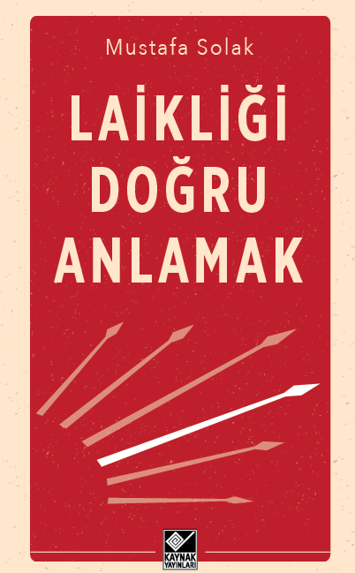

Tarihçi-yazar
Mustafa Solak
Dipnotlar
[1] Mustafa Solak, Atatürk’ün Bakanı Şükrü Kaya, 2. Basım, Kaynak Yayınları, İstanbul, 2013, s.68-69.
[2] Solak, age, s.69.

